Sau khi thực hành xong bài này, học viên có khả năng:
- Khai báo mảng, xuất nhập mảng.
- Thực hiện các thao tác tìm kiếm, sắp xếp mảng.
Bài 1:
Viết chương trình tìm giá trị âm trong mảng 1 chiều các số thực. Giá trị của các phần tử của mảng nhập từ bàn phím
Chương trình minh họa
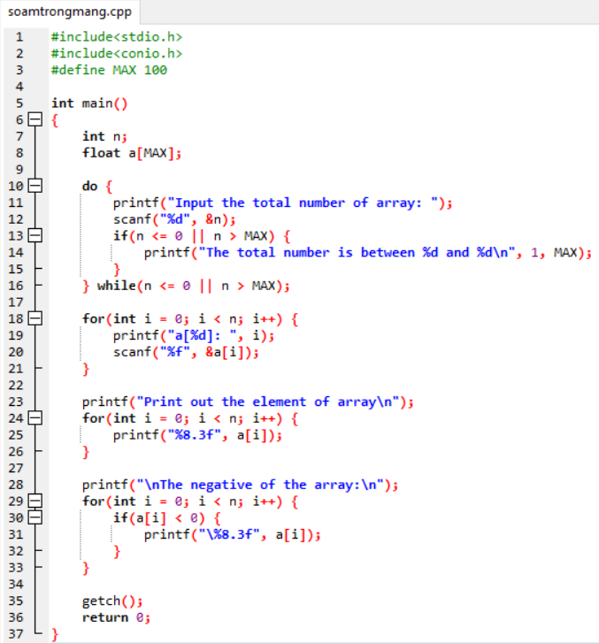

Bài 2:
Viết chương trình tìm vị trí của phần tử có giá trị nhỏ nhất trong mảng 1 chiều các số nguyên.
Chương trình minh họa:
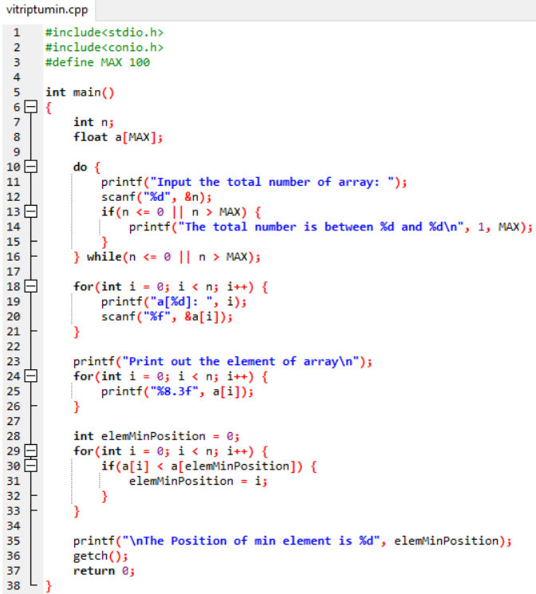

Bài 3:
Viết chương trình sắp xếp mảng 1 chiều các số thực tăng dần (sử dụng thuật toán bubble sort).
Chương trình minh họa:
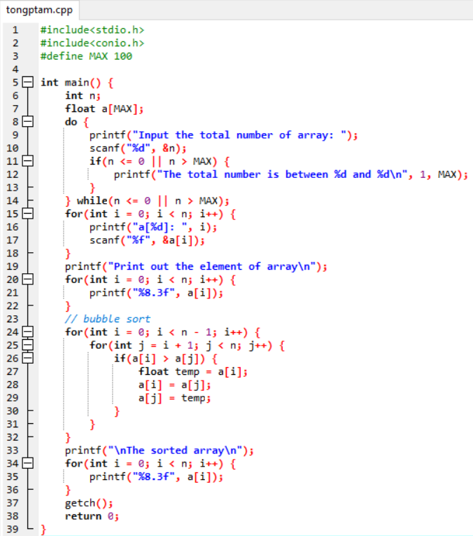

Bài 4:
Viết chương trình thêm 1 phần tử x vào mảng tại vị trí k.
Chương trình minh họa:
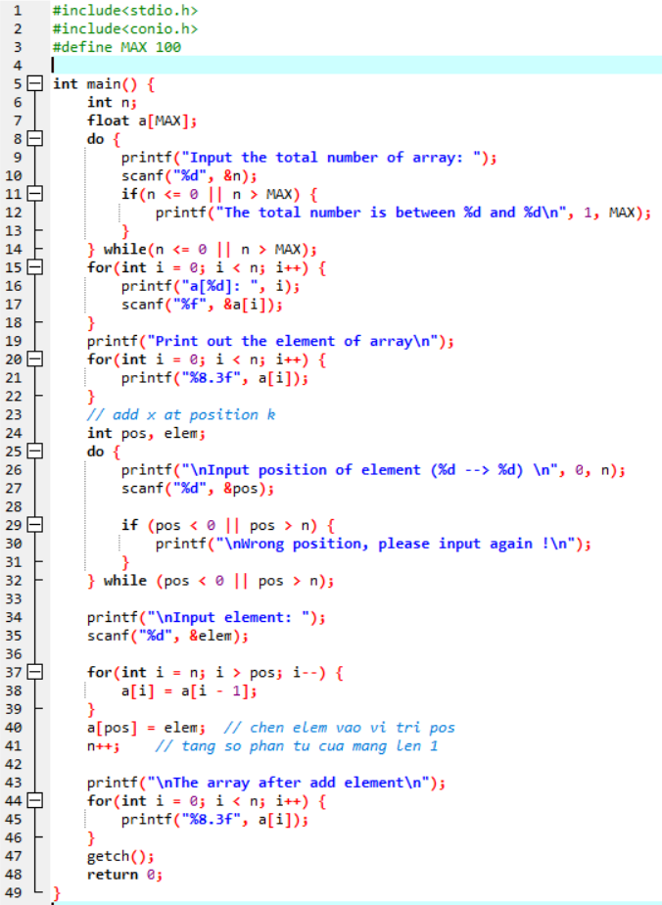
Bài tập làm thêm
- Viết chương trình tìm giá trị nhỏ nhất trong mảng 1 chiều số thực.
- Viết chương trình tìm số chẵn đầu tiên trong mảng các số nguyên.
- Viết chương trình liệt kê các số âm trong mảng 1 chiều các số thực.
- Viết chương trình sắp xếp mảng 1 chiều các số thực giảm dần.
- Viết chương trình xóa 1 phần tử x tại vị trí k của mảng 1 chiều.

